Картотека игр и упражнений для детей раннего возраста с ОВЗ
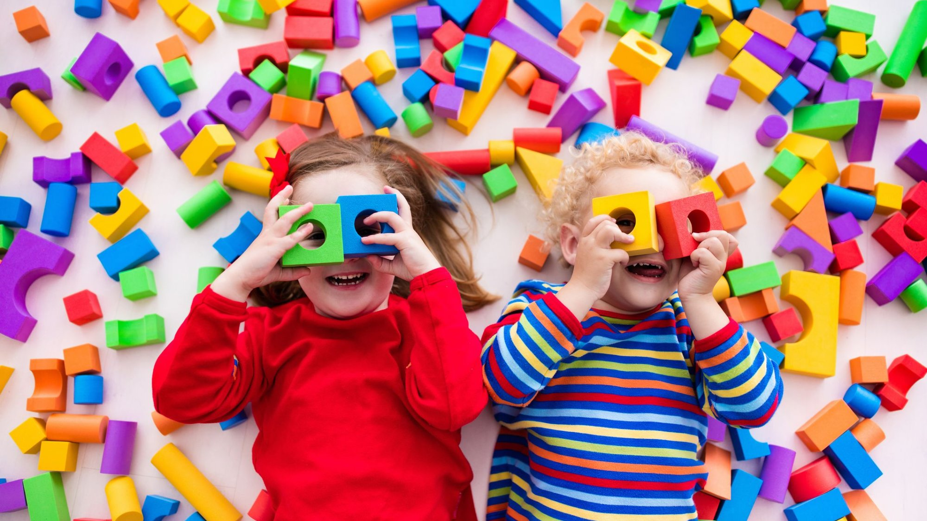
При отборе игр и упражнений необходимо учитывать особенности развития детей раннего возраста. Большинство детей раннего возраста с ОВЗ имеют нарушение или недоразвитие мелкой моторики и зрительно-двигательной координации. Движения рук бывают неловкими, несогласованными, у них часто не выделяется ведущая рука. Дети порой не в состоянии одновременно действовать двумя руками сразу. Например, ребенок не может держать одной рукой основание пирамидки, а другой нанизывать кольца на стержень, или просто держать предмет (брать рукой) в одной руке, а другой подхватить другой предмет и т.п.
Недостаточное развитие зрительно-двигательной координации приводит к тому, что ребенок часто промахивается при попытке взять предмет, так как неверно оценивает направление, не может проследить зрительно за движением руки.
Важное условие результативного использования игр и упражнений в обучении
– это соблюдение последовательности в подборе игр и упражнений. Следует учитывать следующие дидактические принципы: доступность, повторяемость, постепенность выполнения заданий.
Коррекционную работу по развитию зрительно-двигательной координации рук начинаем с простых упражнений на развитие хватания.
«ПОЙМАЙ МЯЧ»
Цель: учить детей хватать большие предметы двумя руками, распределяя пальцы на
предмете: правильно устанавливать расстояние от себя до мяча, направление в
пространстве (справа, слева, прямо); развивать зрительно-двигательную координацию,
действуя обеими руками.
Материал: мяч надувной, веревка или леска для подвешивания мяча.
Методические рекомендации: мяч, привязанный к веревке, постепенно опускают и
просят поймать двумя руками.
Усложнение: 1) мяч бросает взрослый к ребенку (ребенок ловит двумя руками);
2) мяч бросают справа, слева.

«МЫ ПОПЛЯШЕМ»
Цель: учить хватать маленькие предметы одной рукой, учитывая их величину и форму;
определять расстояние от себя до игрушек, направление движения в пространстве; учить
захватывать погремушку, султанчик во время пляски, длительно удерживать его в руке,
подражать действиям взрослого.
Материал: погремушки, султанчики, флажки, разные по величине, форме, объему.
«ПЕРЕЛОЖИ ИГРУШКИ»
Цель: учить брать мелкие предметы щепотью, развивать координационные действия
обеих рук.
Материал: мелкие предметы (пуговицы, мозаика, игрушки мелкие), сосуд прозрачный,
поднос.
Методические рекомендации: педагог показывает пальцы рук, сложенные щепотью,
берет мелкие предметы и бросает их в сосуд, обращая внимание ребенка, что второй
рукой он держит сосуд.
Усложнение: правой и левой рукой поочередно.
«ПРОКАТИ ШАРИКИ»
Цель: развивать зрительно-двигательную координацию, закреплять хватание щепотью,
развивать соотносящие действия.
Материал: желоб для скатывания, цветные шарики в коробке, корзина.
«ПРОКАТИ ШАРИК В ВОРОТЦА»
Цель: та же.
Материал: по 4 шара на каждого ребенка; по величине: большие и маленькие.
Методические рекомендации: педагог вначале показывает, как брать щепотью и класть.
Затем показывает, как нужно ловить движущийся предмет.
Усложнение: увеличить темп игры с целью развития быстроты реакции. Каждый ребенок
прокатывает по 2-3 шарика

